附件2

“饲料和饲料添加剂产品备案系统”
使用说明

一、省级用户给本辖区内有效的生产企业分配登录名和登录密码
省级用户登录“饲料和饲料添加剂生产许可信息管理和查询系统”，在【省级发证信息】【企业信息查询与统计】【企业信息维护】【分配账号】中给本辖区内的有效企业批量分配登录“饲料和饲料添加剂产品备案系统”（以下简称“备案系统”）的登录名和登录密码。
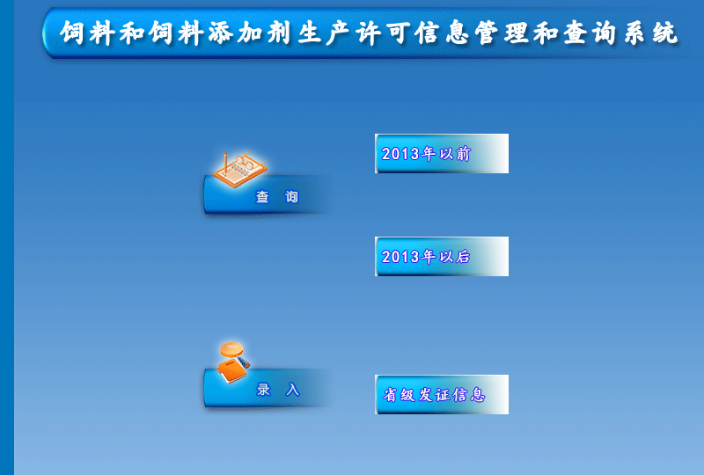
在【企业信息维护】中，可以通过企业类型条件查询到需要进行产品备案的有效企业名称，勾选后，点击【批量分配账号】按钮，系统自动生成对应企业的“登录名”“登录密码”。生成的登录名及登录密码可以批量导出，分发给所属企业。
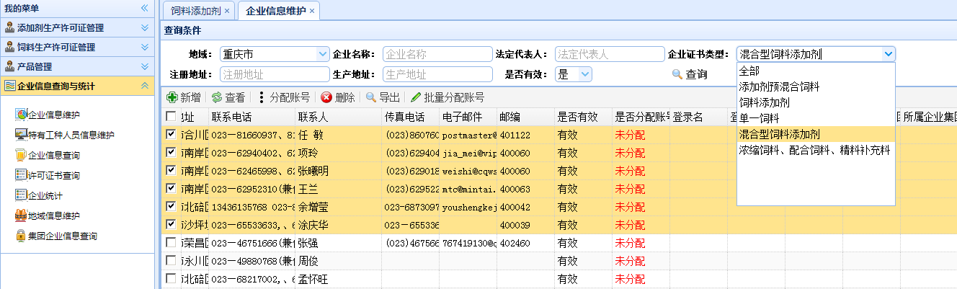
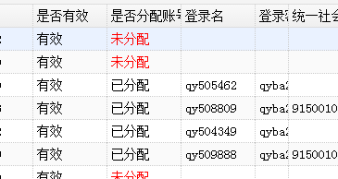
二、企业产品备案
（一）企业用户登录“饲料和饲料添加剂产品备案系统”
登录地址：“http://slxkcx.nahs.org.cn/qylogin.aspx”。企业用户使用登录名和密码登录“备案系统”。
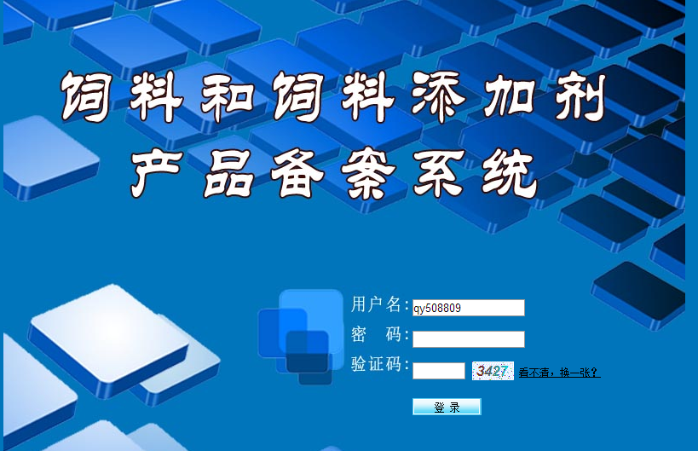
企业用户第一次登录备案系统，需核对、修改完善企业相关信息（其中“联系人手机号”、“统一社会信用代码”为必填项）。
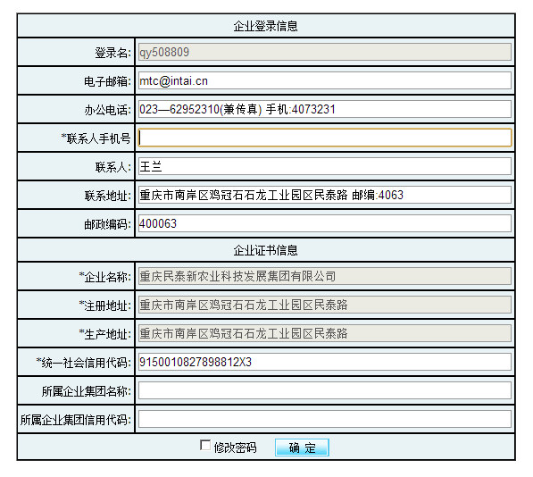
（二）产品备案
1. 录入产品信息。企业用户在【产品管理】菜单中，根据产品类型选择“混合型饲料产品备案”或“添加剂预混合饲料产品备案”进行备案。点击【新增备案】按钮，在出现的界面，准确录入“产品名称”、“执行产品标准编号”等信息，点击【保存】按钮，保存录入信息，系统提示“保存成功”。
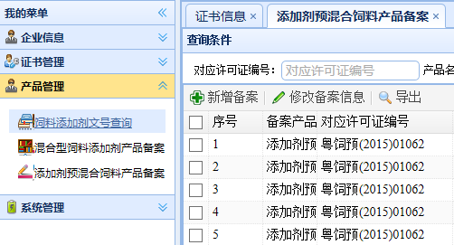
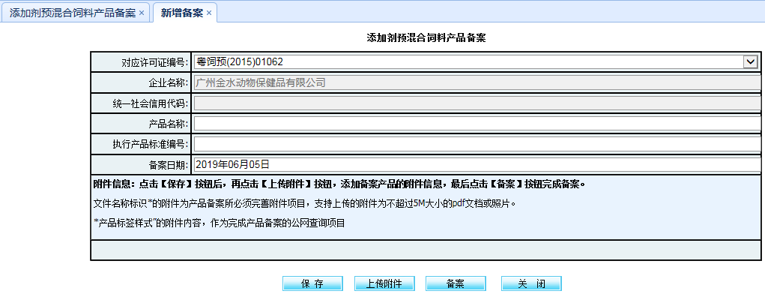
系统提示“保存成功，请继续添加备案所需附件后，完成备案”，才能够点击【上传附件】按钮。
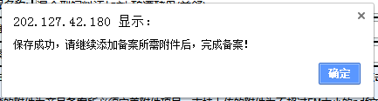
2. 上传附件。点击【选择文件】按钮，依次选择本地电脑中对应的附件文件（照片或pdf文档），点击【确定】，上传附件，系统将提示“上传文件成功”。
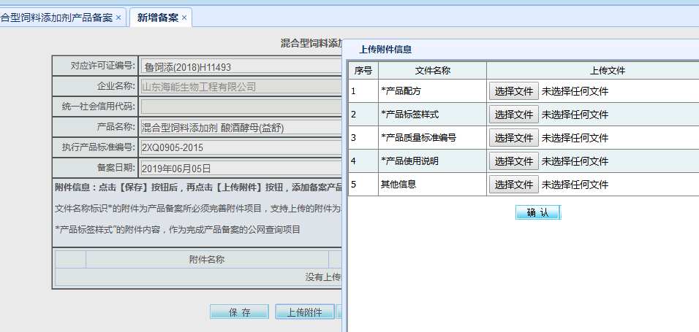
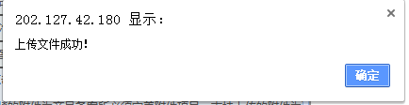
3. 备案。4个附件全部上传成功后，点击【备案】按钮，系统提示“产品备案信息完整，备案成功”。
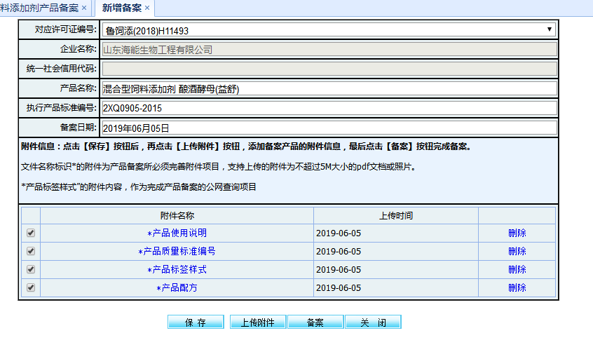

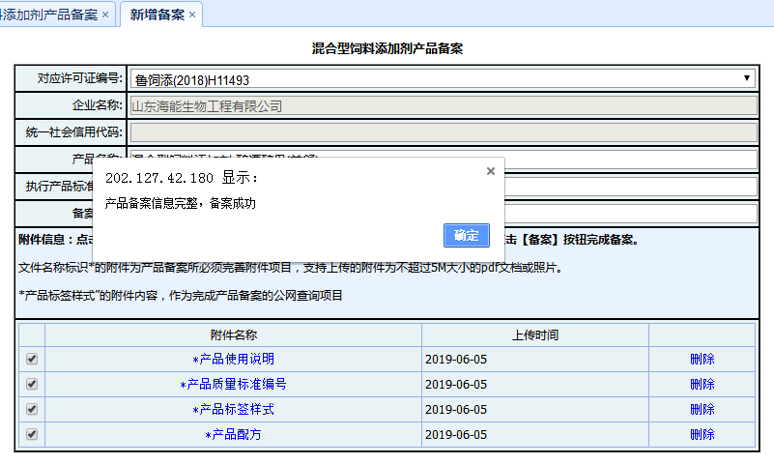
点击【查询】，新的“备案信息”将进入列表中。
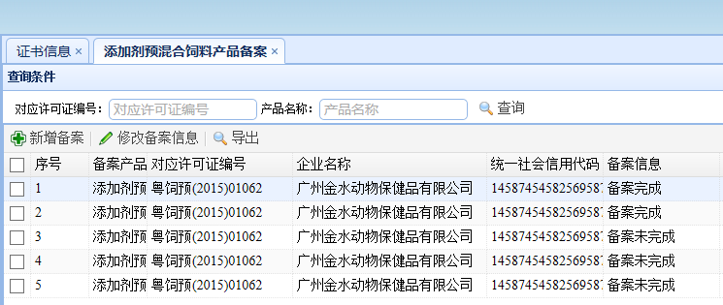
4. 修改备案信息。备案产品执行标准编号、产品名称发生变更时，勾选原备案产品信息，点击【修改备案信息】，打开界面，修改备案产品信息及相关附件。修改完成后，依次点击【保存变更信息】和【备案】按钮，变更信息方可进入系统。
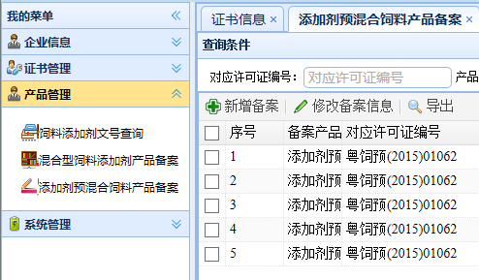
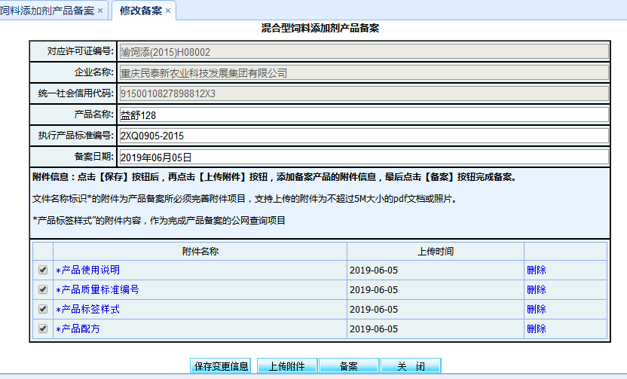
三、查询产品备案信息
公众用户需查询产品备案信息，可登录中国畜牧兽医信息网http://www.nahs.org.cn/和中国饲料工业信息网http://www.chinafeed.com.cn/，点击“饲料和饲料添加剂生产许可及产品备案信息查询”。选择查询备案信息的项目，输入查询条件，可以查询到产品备案信息及备案产品的标签图例附件。
